Бирюкова Анастасия, 70-ая когорта, 4-й спринт

# **Консоль**

## Задание 1

Команда или последовательность команд, которой удалось получить нужные логи:

$ grep -R "^233.201.*" ~/logs/2019/12

Логи:

/home/morty/logs/2019/12/apache_2019-12-18.txt:233.201.188.154 - - [18/12/2019:21:46:01 +0000] "DELETE /events HTTP/1.1" 403 3971

/home/morty/logs/2019/12/apache_2019-12-21.txt:233.201.182.9 - - [21/12/2019:21:56:20 +0000] "PATCH /users HTTP/1.1" 400 4118

## Задание 2

Для удобства просмотра других заданий в доке сложила второе задание в ворд:  
[Задание 2.docx](https://1drv.ms/w/s!Arf__chnBW72lUbrACTDoa9kiWlE?e=TBd0BY)

# **База данных**

## Задание 1

Число автомобилей:  
 cabs_cnt

----------

***5529***

(1 row)

Запрос, которым тебе удалось решить задачу.

select count(*) as cabs_cnt from cabs;

## Задание 2

Список компаний с числом автомобилей меньше 100.

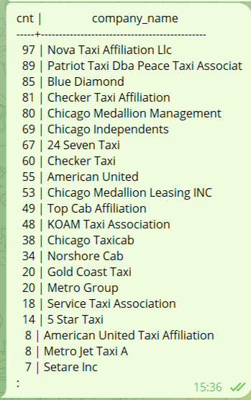

Запрос, которым тебе удалось решить задачу.

select count (cab_id) as cnt, company_name as company_name from cabs group by company_name having count (cab_id)<100 order by cnt desc ;

## Задание 3

Таблица с данными за указанный период.

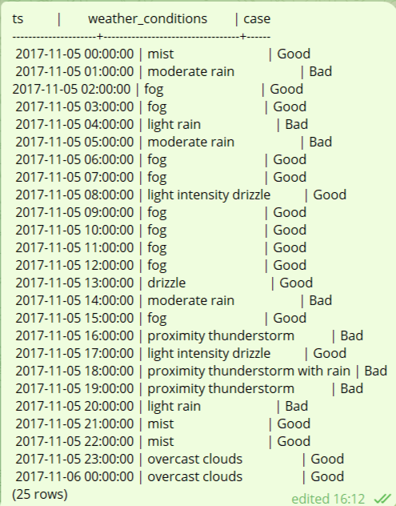

Запрос, которым удалось решить задачу.

select ts as ts, description AS weather_conditions, case when description like '%rain%' or description like '%storm%' then 'Bad' else 'good' end from weather_records where ts >= '2017-11-05 00:00' and ts <= '2017-11-06 00:00';

## Задание 4

Таблица с данными за указанный период.

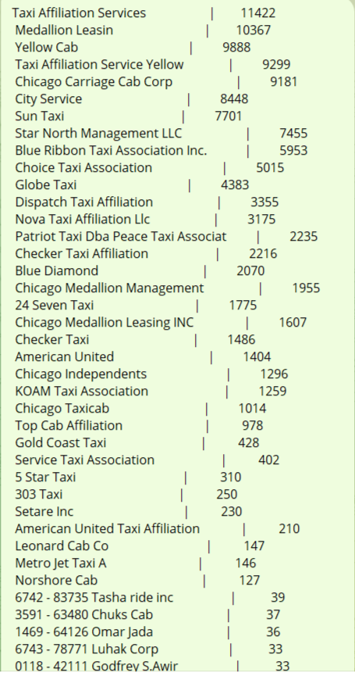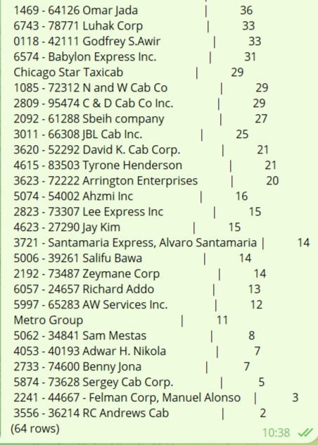

Запрос, которым удалось решить задачу.

select cabs.company_name as company_name, count(trips.cab_id) as trips_amount from trips inner join cabs on trips.cab_id = cabs.cab_id where start_ts>='2017-11-15 00:00' and start_ts<='2017-11-16 23:59' group by company_name order by trips_amount desc;

*Примечание от меня:* я знаю, что в теории построение запроса выглядело по-другому, но мне удобнее строить запрос таким образом: в строку и без капса функций